월경 전 불쾌감 증상
dissId: 67 | 감수일: 2021.09.30
출처: https://www.mentalhealth.go.kr/portal/disease/diseaseDetail.do?dissId=67&srCodeNm=%EC%9B%94%EA%B2%BD%20%EC%A0%84%20%EB%B6%88%EC%BE%8C%EA%B0%90%20%EC%A6%9D%EC%83%81
발행기관: 보건복지부 국립정신건강센터, 대한신경정신의학회
라이선스: 공공누리 제4유형(출처표시·상업적이용금지·변경금지)
법적 한계 고지: 본 정보는 정신건강정보 이해를 돕는 참고자료이며, 개별 진단·치료는 의사 진료가 반드시 필요합니다.

개요

정의
생리(월경) 전 증후군(Premenstrual syndrome, PMS), 많이 들어보셨죠?
월경 전의 호르몬 변화로 인해 신체적, 정신적 불편감 등 여러 증상이 나타나는 것입니다. 그런데 이 생리 전 증후군이 유독 심하고, 우울감이 이 시기에 평소와는 다르게 급격하게 악화되어 자살 충동이나 자살 시도까지 이어질 정도로 심각하다면, 이는 월경 전 불쾌감 장애일 확률이 매우 높습니다. 생리 전 증후군은 생활 습관의 변화만으로도 조절이 가능한데 비해, 월경 전 불쾌감 장애는 반드시 치료가 필요한 ‘질환’입니다.

원인
월경 전 불쾌감 장애를 비롯해서 우울 장애의 원인은 명확하게 밝혀진 바는 없습니다.
심리사회적, 생물학적, 유전적 요인 등 다양한 원인에 의하여 복합적으로 유발되는 것으로 보입니다. 다만 월경 전 불쾌감 장애를 촉발할 수 있는 위험 및 예후 인자들은 다음과 같습니다.
환경적 인자
스트레스, 대인관계와 관련된 외상 과거력, 계절 변화, 일반적인 여성의 성 행동과 관련된 사회문화적 측면, 특정한 여성 성역할 등이 있습니다.
유전적, 생리적 인자
월경 전 불쾌감 장애의 유전 가능성은 밝혀지지 않았으나, 일반적인 월경 전 증상들의 경우 유전 가능성 추정치가 30~80%에 이르며 이들 중 지속성이 있는 요소들은 50%에서 유전 가능하다고 밝혀졌습니다.
경과 변경 인자
경구 피임약을 복용하는 여성은 복용하지 않은 여성보다 월경 전 불편감 호소가 덜합니다.

역학 및 통계
월경을 하는 여성 중 12개월 간 월경 전 불쾌감 장애를 경험하는 비율은 1.8에서 5.8퍼센트에 달합니다. 필수적으로 치료받아야 할 질환이지만 여전히 가볍게 여겨지고 치료받지 못하는 환자들이 상당수에 달하고 있습니다. 다수의 여성들이 일반적인 생리 전 증후군 월경 전 불쾌감 장애를 구별하지 못하고 시간이 지나면 나아질 것이라고 생각하고 아무런 조치를 하지 않는 경우가 많습니다.
폐경이 다가올수록 호르몬 변화로 인해 증상이 악화되기도 하므로 초기에 발견하여 적극적인 치료를 하는 것이 중요합니다. 변화무쌍하고 위험한 기분으로 인해 한 달의 반을 일상에 지장을 받으며 보내는 것 보다, 남들처럼 한 달을 꽉 채워서 안정적으로 알차게 보낼 수 있다면 삶이 더욱 만족스러울 것입니다.
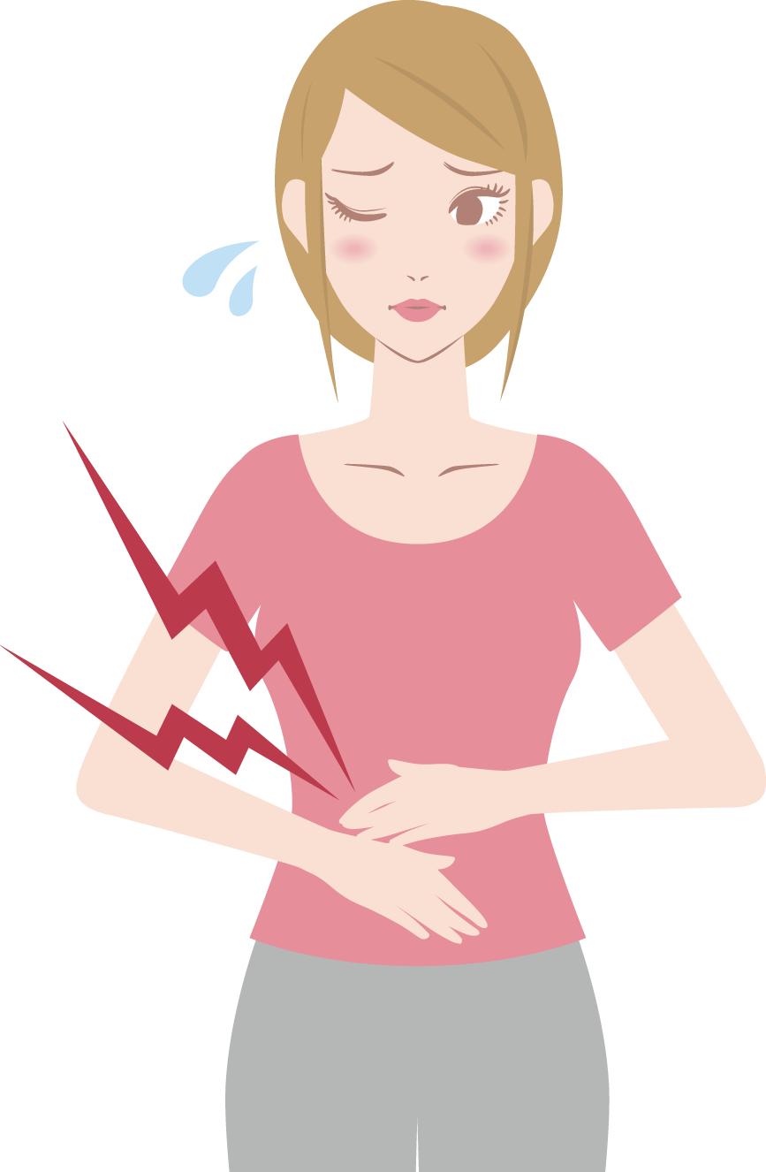

진단

사례
“생리 전 증후군이 아니라 월경 전 불쾌감 장애일까?”
사례1) 26세/여성 A
26세 여성 A씨는 평소 점잖고 차분한 성격의 소유자다. 사람들에게 짜증을 잘 내지도, 누구와 싸우는 법도 없고, 업무 상 능력도 출중하여 일 잘 한다고 소문난 사람이다. 하지만 A씨는 한 달에 한 번씩 갑자기 예민해지는 시기가 있다. 매달 생리 예정 약 1주일 전부터 며칠 동안 A씨는 매번 스스로가 유독 예민하고 날카로워지는 것을 느낀다. 하루 종일 직장에서 스트레스를 받은 A씨는 집에 돌아오는 길에 하루를 곱씹어 보던 중 갑자기 너무 우울해지고 화가 나서 하늘을 향해 소리질렀다. 그러고는 들고 있던 우산으로 쓰레기통을 내리쳤다. 지나가던 사람들이 흘깃 쳐다보고 무서운 듯 몸을 움츠렸다. 아차, 내가 왜 이러지? 평소의 A씨라면 상상도 못할 모습이었다. 이 시기만 되면 부모님과 애인에게도 사소한 것들에 짜증과 화가 나서 잔뜩 퍼부어 대는데, 친구들과 이야기를 나누어 보아도 A씨만큼 생리 전 증후군이 심한 사람은 없는 것 같다.
사례2) 43세/여성 B
43세 여성 B씨는 전통 시장에서 작은 가정식 식당을 10년째 운영하고 있다. 어느 새 맛집이라고 소문이 나서 요즘 젊은이들도 SNS에 올린다고 작은 식당을 매일 가득 메우고 있고, 직원들도 열심히 일해줘서 뿌듯하게 운영하고 있다. 그런데 최근 몇 년 전부터 B씨가 한 달에 며칠씩은 식당에 나오지 않는 날이 생겼다. 결혼하지 않고 홀어머니를 모시고 사는 그는 생리 예정일 2-3일 전부터는 드러누워서 일어날 생각을 하지 않는다. 자신도 모르게 눈물이 계속 나오고, 그 때 투자를 잘 할 걸, 아버지를 더 잘 모실 걸, 앞으로 혼자 잘 살 수 있을까 등 끊임없는 후회와 고민 속에서 벗어날 수가 없다. 너무 우울한 날이면 산에 올라갔다가 콱 굴러서 죽어버릴까 하는 생각도 들기도 하고 집에 있는 과도를 집어 들다가 스스로 놀랄 때가 있다. 이런 생각은 생리가 시작되면 다시 싹 사라지고, B씨는 생리통에 대한 진통제만 먹으며 다시 열심히 일을 할 수 있다.

증상
월경 전 불쾌감 장애의 진단에 있어 필수적인 증상은
불안정한 기분, 과민성, 불쾌감, 불안 증상
이며, 이들은 월경 주기 전에 반복적으로 나타나고 월경 시작 또는 직후 수일 안에 사라집니다.
이와 더불어 일상 활동이나 신체 기능과 관련된 증상들이 있어야 하고, 상기 증상들은 전년도 대부분의 월경 주기에 존재하고 직업 및 일상생활에 악영향을 끼쳐야 합니다.
증상들은 월경 시작 경에 최고조에 이르러서 월경 시작 후 난포기가 되면 증상이 없어지게 됩니다.

진단기준
월경 전 불쾌감 장애를 비롯한 우울 장애의 진단을 위한 단일 검사는 없고 환자의 병력 청취 및 객관적 소견을 토대로 정신건강의학과 전문의의 종합적인 판단을 요합니다.
다만 월경 전 불쾌감 장애의 경우 환자가 호소하는 주관적 불편감이 가장 중요한 진단적 요소로 여겨집니다. 대부분의 경우 기분, 식욕, 수면 패턴, 활동 수준, 생각에 대한 면담 평가를 시행하며, 다음을 기반으로 주요우울장애 진단을 내릴 수 있습니다.
정신건강의학과 학회에서 정의하는 진단기준 (DSM-5)에서는 월경 전 불쾌감 장애를 이렇게 정의 내립니다.
A. 대부분의 월경주기에서 월경 시작 1주 전에 다음의 증상 가운데 5가지 (또는 그 이상)가 시작되어 월경이 시작되고 수일 안에 증상이 호전되며 월경이 끝난 주에는 증상이 경미하거나 없어져야 한다.
B. 다음 증상 중 적어도 한 가지(또는 그 이상)는 포함되어야 한다.
1. 현저하게 불안정한 기분(예: 갑자기 울고 싶거나 슬퍼지거나 거절에 대해 민감해 지는 것)
2. 현저한 과민성, 분노 또는 대인관계에서의 갈등 증가
3. 현저한 우울 기분, 절망감 또는 자기비난의 사고
4. 현저한 불안, 긴장, 신경이 곤두섬 또는 과도한 긴장감
C. 다음 증상 중 적어도 한 가지(또는 그 이상)는 추가적으로 존재해야 하며, 진단기준 B에 해당하는 증상과 더해져 총 5가지 증상이 포함되어야 한다.
1. 일상 활동에서의 흥미의 저하(예: 직업, 학교, 또래 집단, 취미)
2. 집중하기 곤란하다는 주관적 느낌
3. 기면, 쉽게 피곤함 혹은 현저한 무기력
4. 식욕의 현저한 변화, 즉 과식 또는 특정 음식의 탐닉
5. 과다수면 혹은 불면
6. 압도되거나 자제력을 잃을 것 같은 주관적 느낌
7. 유방의 압통이나 부종, 두통, 관절통, 혹은 근육통, 부풀어 오르거나 체중이 증가된 느낌과 같은 다른 신체적 증상
* 주의점: 진단기준 A~C에 해당하는 증상이 전년도 대부분의 월경 주기에 있어야 한다
D. 증상이 직업이나 학교, 일상적인 사회 활동과 대인관계를 현저하게 저해한다 (예: 사회 활동의 회피, 직장이나 학교에서의 생산성과 효율성의 감소)
E. 증상은 주요우울장애나 공황장애, 지속성우울장애 혹은 성격장애와 같은 다른 장애로 인해 단순히 악화된 것이 아니다
F. 진단기준 A는 적어도 연속적인 2회의 주기 동안 전향적인 일일 평가에 의해 확인되어야 한다
G. 증상은 물질 (예: 남용약물, 치료약물, 기타 치료)의 생리적 효과나 다른 의학적 상태(예. 갑상선 기능 항진증)로 의한 것이 아니다
감별이 필요한 질환
• 월경 전 증후군
월경 전 증후군은 월경 전 불쾌감 장애의 진단에 필요한 최소한의 5가지 주 증상을 필수적으로 만족하지 않아도 되며, 기분 증상의 조건이 없다는 점에서 차이가 있습니다. 월경 전 증후군의 추정 유병율은 다양하지만 더 흔하고 심각도가 덜 한 것으로 여겨집니다. 월경 전에 기분 증상 없이 신체 증상 등만 존재한다면, 이는 월경 전 불쾌감 장애보다는 월경 전 증후군으로 진단될 확률이 높겠습니다.
• 월경통
월경통(생리통)은 월경 시에 통증이 발생하는 것으로, 기분 변화를 특징으로 하는 다른 질환들과는 구별됩니다. 또한 월경통은 월경 시작과 함께 발생하지만, 월경 전 불쾌감 장애는 월경 전에 발생하여 월경 시작 후 일부 수 일간 지속될 수 있다는 점이 차이입니다.
• 양극성장애, 주요우울장애 및 지속성 우울장애
이들 장애를 앓는 많은 여성들이 스스로 월경 전 불쾌감 장애가 있다고 믿고 있으나, 증상을 확인해보면 월경 주기와는 상관없이 발생하는 기분 증상들을 발견하게 됩니다. 다른 정신 질환이 있는 여성들은 월경 주기와 큰 관련이 없이 만성적이거나 간헐적인 증상을 경험하지만 월경이 여성에게 매번 발생하는 기억할만한 사건이므로 월경과 관련이 있다고 호소할 수 있습니다. 따라서 다른 질환과 월경 전 불쾌감 장애를 감별하기 위해서는 일일 평가를 통해 월경과의 관련성을 확실하게 따져보아야 합니다.
• 호르몬 치료
심각한 정도의 월경 전 증상을 보이는 여성들 중 일부는 피임약과 같은 호르몬 치료 중인 분들입니다. 만약 증상이 호르몬 약제를 시작한 후에 발생하였다면, 이는 근본적인 월경 전 불쾌감 장애라기보다는 호르몬 치료에 의한 것일 가능성이 있습니다.
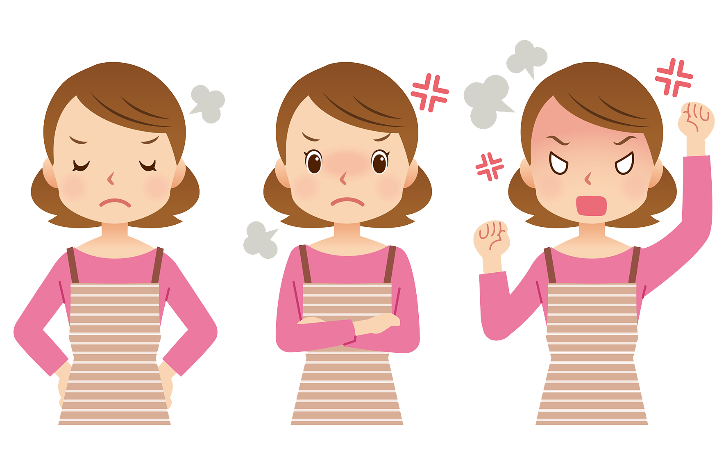


치료

약물치료
• 항우울제
증상에 따라 장기간 동안 항우울제를 복용해야 하는 우울증 치료와는 달리, 월경 전 불쾌감 장애의 경우 월경 시작 2일 전부터, 또는 증상이 나타날 때부터 항우울제를 복용해도 됩니다.
주로 항우울제 중 선택적 세로토닌 재흡수 억제제(Selective Serotonin Reuptake Inhibitor, SSRI) 종류가 사용되는데, 이 약제는 우울증 환자에게 효과가 완전히 나타나려면 수 주가 걸리지만, 월경 전 불쾌감 장애 환자에게 사용하면 하루 이틀만에도 효과가 나타납니다. 이는 우울증 환자에서의 항우울제의 약제 효과는 수 주가 걸리는 세로토닌의 증가로 인해 나타나지만 월경 전 불쾌감 장애 환자에서는 항우울제에 의해서 성 호르몬과 관련된 물질이 비교적 빨리 조절되기 때문입니다.
한편, 정신건강의학과 의사의 판단 하에 기분조절제, 항불안제, 항정신병약제와 같은 기타 약물 치료를 병행할 수도 있습니다.
• 경구피임약
피임약이 오히려 여성의 기분을 악화시키거나 우울증을 야기할 수 있다는 보고가 있기 때문에 의아하게 생각될 수 있습니다. 하지만 특정 종류의 경구피임약은 정상적인 배란 주기를 차단함으로써 호르몬의 급격한 변동을 예방할 수 있고, 월경 전 불쾌감 장애의 증상들까지도 대비하게 할 수 있습니다. 미국 FDA에서 복합 경구피임약 (예: 야즈)이 생리 전 증후군과 월경 전 불쾌감 장애의 치료에 승인되었고, 한국에서도 현재 널리 쓰이고 있습니다.
• 진통제
생리통이나 두통과 같이 월경과 관련된 전형적인 통증을 조절하는 것도 기분을 안정시킬 수 있는 좋은 방법입니다. 하지만 모든 사람에게 똑같은 진통제가 똑같은 효과가 있는 것은 아니기에, 본인에게 가장 맞는 진통제를 찾는 것이 중요합니다.

정신치료
일반적인 우울증에 널리 사용되는 역동정신치료, 인지행동치료, 수용전념치료 등 환자의 상태에 맞춘 다양한 정신치료 기법이 월경 전 불쾌감 장애에서도 사용될 수 있습니다.

그외의 치료
상기 치료에도 반응이 뚜렷하지 않은 경우 정신건강의학과 의사와의 상담을 통해, 필요한 경우 전기경련요법(ECT), 경두개자기자극술(TMS), 광치료 등을 추가로 시행해 볼 수 있습니다.

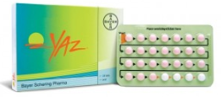

스스로 돕는 법

생활습관 관리
생활습관 교정 및 자조 방법
• 영양제 복용
매일 1,200mg의 칼슘을 섭취하면 생리 전 증후군이나 월경 전 불쾌감 장애 증상을 줄이는데 도움이 되고, 비타민 B6, 마그네슘, L-트립토판도 도움이 될 수 있습니다.
하지만 개개인의 컨디션이나 기저질환에 영향을 미칠 수 있기 때문에 영양제 복용 전에 항상 의사와 상담 후 결정하세요.
• 식사와 생활습관 교정
규칙적이고 균형잡힌 식사와 정기적인 운동이 대개 생리 전 증상들을 줄여준다고 합니다. 또한 카페인, 음주, 흡연을 지양하고 충분한 수면과 휴식을 취하세요.
마음챙김, 명상, 요가 등 이완 요법들도 기분 조절에 많은 도움이 됩니다.
월경 전 불쾌감 장애의 치료에 가장 도움이 되지 않는 본인이나 주변의 인식은, 이것이 ‘월경 주기에 따른 정상적인 반응’이라고 생각하는 것입니다.
이러한 생각들 때문에 여성의 다수가 고통받는데도 불구하고 이 질환이 의학적으로도 관심의 대상이 된지 얼마되지 않은 것입니다. 여러분의 일상에 큰 지장을 주는 증상들을 절대 당연하게 생각하거나 참지 말고 적극적으로 치료하고 도움을 요청하십시오.

지원체계
도움이 되는 곳
정신건강복지센터
대부분의 시/군/구 단위에서 정신건강복지센터를 운영하고 있으며, 정신건강의학과 전문의의 상담과 정신건강관리를 제공받을 수 있습니다.
중앙자살예방센터(http://www.spckorea.or.kr)
보건복지부와 한국자살예방협회에서 운영하고 있는 곳으로, 국가적인 자살예방사업, 자살예방캠페인, 교육 프로그램 등을 진행합니다. 24시간 자살관련 상담전화(1393)를 운영하고 있어 언제든지 접근이 가능하며 원할 시 금융, 법률, 취업, 생계 지원 등 다양한 분야에 걸친 상담도 함께 받을 수 있습니다.
해피마인드(http://www.mind44.co.kr)
대한정신건강재단에서 운영하고 있는 정신건강정보 사이트로, 다양한 정신 질환에 대한 정보를 제공하며, 전문가와의 상담이 가능합니다.
국가건강정보포털(http://health.kdca.go.kr)
질병관리청에서 운영하고 있는 건강정보 사이트로, 정신건강 관련 질환뿐만 아니라 기타 다양한 건강관련 컨텐츠와 교육자료를 제공합니다.

참고문헌
1. 대한신경정신의학회. 신경정신의학 3rd edition.:iMiS Company;2017
2. American Psychiatric Association. Diagnostic and statistical manual of mental disorders (DSM-5). Washington, DC: American Psychiatric Pub;2013.
3. Braverman PK. Premenstrual syndrome and premenstrual dysphoric disorder. Journal of pediatric and adolescent gynecology. 2007 Feb 1;20(1):3-12
4. Halbreich U, Borenstein J, Pearlstein T, Kahn LS. The prevalence, impairment, impact, and burden of premenstrual dysphoric disorder (PMS/PMDD). Psychoneuroendocrinology. 2003;28:1-23
5. Hofmeister S, Bodden S. Premenstrual syndrome and premenstrual dysphoric disorder. Am Fam Physician. 2016 Aug 1;94(3):236-240.
6. Johnson SR. Premenstrual Syndrome, Premenstrual Dysphoric Disorder, and Beyond: A Clinical Primer for Practitioners. Obstetrics and Gynecology. 2004 Oct;104(4):845-859
7. Pearlstein T, Steiner M. Premenstrual Dysphoric Disorder: Burden of Illness and Treatment Update. J Psychiatry Neurosci 2008; 33(4):291–301
8. Sadock BJ, Sadock VA. Selective Serotonin Reuptake Inhibitors. Kaplan & Sadock’s synopsis of psychiatry: behavioral science and clinical psychiatry. 10th Philadelphia: Lippincott Williams & Wilkins;2017.
9. Sadock BJ, Sadock VA, Ruiz P, eds. Kaplan&Sadock’s Comprehensive Textbook of Psychiatry. 9th edition. Philadelphia: Lippincott Williams & Wilkins; 2009:1693.
10. Steiner M. Premenstrual syndrome and premenstrual dysphoric disorder: guidelines for management. J Psychiatry Neurosci 2000;25(5):459-68
11. Wttchen HU, Becker E, Lieb R, Krause P. Prevalence, incidence and stability of premenstrual dysphoric disorder in the community. Psychological medicine. 2002;32:119-132

